Hội đồng nghĩa vụ quân sự xã Bát Mọt tổ chức hội nghị thâm nhập, nắm bắt tình hình, hoàn chỉnh lý lịch hồ sơ, đăng ký cơ số quan trang cho công dân sẵn sàng nhập ngũ năm 2026

Sáng ngày 18 tháng 12 năm 2025 tại hội trường ủy ban nhân dân xã Bát Mọt Hội đồng nghĩa vụ quân sự xã Bát Mọt đã tổ chức hội nghị thâm nhập, nắm bắt tình hình, hoàn chỉnh lý lịch hồ sơ, đăng ký cơ số quan trang cho công dân sẵn sàng nhập ngũ năm 2026.

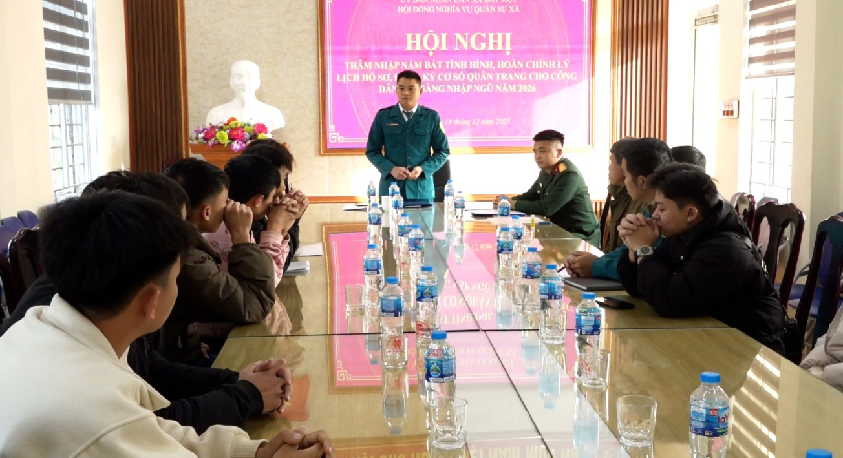
Đồng chí Trịnh Như Cường, ủy viên ban thường vụ đảng ủy, chỉ huy trưởng ban chỉ huy quân sự xã Bát mọt khai mạc và chủ trì hội nghị.
Dự hội nghị có thượng úy Vi Đức Hiền, ban chỉ huy phòng thủ khu vực 3 ngọc lặc, 12 công dân chúng tuyển và phụ huynh của các công dân.
Các thành viên của hội đồng nghĩa vụ quân sự xã đã triển khai và rà soát lại các nội dung trong bản khai lý lịch đến từng gia đình có công dân đủ điều kiện nhập ngũ năm 2026 để thâm nhập, tuyên truyền, quán triệt cho gia đình và thanh niên về Luật Nghĩa vụ quân sự và các chế độ chính sách của công dân khi tham gia nghĩa vụ quân sự năm 2026; đồng thời tìm hiểu và nắm bắt tình hình tư tưởng, kinh tế, tâm tư, nguyện vọng của các gia đình và công dân để địa phương có những hỗ trợ kịp thời. Qua buổi thâm nhập các gia đình và công dân đã thấy sự quan tâm của cấp ủy, chính quyền, hiểu rõ chủ trương, chính sách của Đảng, nhà nước đối với công dân khi tham gia thực hiện nghĩa vụ quân sự.
Việc thâm nhập của Hội đồng nghĩa vụ quân sự xã Bát Mọt đã thực hiện đầy đủ, đúng trình tự, nguyên tắc, theo quy trình các bước của việc thâm nhập “3 gặp 4 biết”, nhằm tuyển chọn và gọi công dân nhập ngũ năm 2026 đảm bảo chất lượng và đạt 100% chỉ tiêu.
Thực hiện: Vũ Hiếu

